

Министерство науки и высшего образования Российской Федерации

ФГБОУ ВО «Ивановский государственный энергетический университет имени В.И. Ленина»

|  |
| --- |
|  |
| Описание: Emblema-prozrach_0 **ТЕОРИЯ АВТОМАТИЧЕСКОГО УПРАВЛЕНИЯ-2023**  **ВСЕРОССИЙСКАЯ СТУДЕНЧЕСКАЯ ОЛИМПИАДА**  **ПО ТЕОРИИ АВТОМАТИЧЕСКОГО УПРАВЛЕНИЯ, г.Иваново, 3-5 апреля 2023 г.** |
|  |

**ПЕРВОЕ ИНФОРМАЦИОННОЕ СООБЩЕНИЕ**

**ВСЕРОССИЙСКАЯ СТУДЕНЧЕСКАЯ ОЛИМПИАДА**

**ПО ТЕОРИИ АВТОМАТИЧЕСКОГО УПРАВЛЕНИЯ**

**3-5 апреля 2023 года**

Ивановский государственный энергетический университет (ИГЭУ) проводит Всероссийскую студенческую олимпиаду по теории автоматического управления среди студентов технических направлений.

**Цель проведения**

Повышение качества подготовки специалистов по техническим направлениям, формирование у студентов интереса к избранной профессии, выявление одаренной молодежи и формирование кадрового потенциала исследовательской, проектной и производственно-административной деятельности.

**Сроки проведения Олимпиады:** с 3 по 5 апреля 2023 года.

**Предварительная программа:**

**3 апреля –** заезд участников;

**4 апреля –** проведение Олимпиады, культурно-развлекательная программа;

**5 апреля –** подведение итогов, отъезд.

**Рабочий язык Олимпиады:** русский.

**Форма проведения:** очная.

**Место проведения:** учебные аудитории ИГЭУ, г. Иваново, ул. Рабфаковская, д. 34.

**Место проживания:** гостиницы города Иваново.

**Условия проведения**

Участниками Олимпиады могут быть студенты дневной формы обучения и магистранты первого и второго года обучения технических специальностей. Олимпиада проводится в виде командного и личного первенства. От одного учебного заведения к участию в командном первенстве допускается **одна** команда, состоящая из **3-5** студентов. Если от вуза на Олимпиаду заявлены 1-2 студента, то они участвуют только в личном первенстве. В зачет командного первенства идут результаты **трех** наиболее успешно выступивших членов команды. В личном первенстве участвуют все заявленные на Олимпиаду студенты. Команда представляется руководителем из числа преподавателей или сотрудников учебного заведения. Руководитель команды по желанию включается в состав жюри и участвует в проверке работ.

В состав олимпиадных заданий могут быть включены задания, разработанные специалистами по теории автоматического управления вузов, являющихся участниками Олимпиады. Задачи, претендующие на включение в перечень задач Олимпиады, с решениями необходимо прислать на e-mail: [tau\_olimp@mail.ru](mailto:tau_olimp@mail.ru) не позднее **23 марта 2023 года**.

Для участия в Олимпиаде необходимо до **23 марта 2023 года** податьв оргкомитет Олимпиады **з**аявку на бланке вуза (приложение 1), заверенную ответственным лицом и печатью вуза. Сканированная копия заявки высылается на адрес [tau\_olimp@mail.ru](mailto:tau_olimp@mail.ru), оригинал заявки предоставляется в оргкомитет в день проведения Олимпиады.

**Участие в олимпиаде бесплатное**. Расходы на питание, дорогу и проживание производятся за счет средств направляющего вуза. С информацией об условиях и стоимости размещения в гостиницах города Иваново можно ознакомиться на сайтах: <https://hotel-ivanovo.ru>, <https://voznesenskayahotel.ru>.

Каждому участнику необходимо иметь при себе паспорт, студенческий билет (зачетную книжку), ручку.

Победители и призеры Олимпиады награждаются дипломами и памятными подарками.

**Тематика заданий Олимпиады**

Участникам Олимпиады будет предоставлены для решения задания различного уровня сложности по следующим разделам:

* методы описания динамических систем;
* эквивалентные структурные преобразования;
* устойчивость линейных систем;
* оценка качества регулирования в статических режимах.

**Важные даты**

|  |  |  |
| --- | --- | --- |
|  | Заявка на участие в Олимпиаде | **до 23 марта 2023 г.** |
|  | Прием вариантов заданий от других вузов | **до 23 марта 2023 г.** |
|  | Проведение Олимпиады | **3-5 апреля 2023 г.** |

**Оргкомитет Олимпиады:**

**Тютиков Владимир Валентинович**,

председатель оргкомитета Олимпиады, проректор по научной работе,

**Макаров Аркадий Владиславович**,

зам. председателя, начальник управления НИРС и ТМ,

**Никоноров Андрей Николаевич**,

зам. председателя, к.т.н., доцент кафедры СУ,

тел. +7-920-678-76-69; e-mail: [tau\_olimp@mail.ru](mailto:tau_olimp@mail.ru) .

153003, г. Иваново, ул. Рабфаковская, д. 34, ИГЭУ.

**Спонсор Олимпиады**

Техническую и материальную поддержку в подготовке и проведении Олимпиады, а также в награждении победителей Олимпиады осуществляет ООО «3В Сервис», разработчик среды динамического моделирования SimInTech (<https://simintech.ru>). SimInTech (Simulation In Technic) позволяет создавать модели технических объектов, реализовывать алгоритмы управления, проектировать графический интерфейс управления.

Оперативная информация об Олимпиаде (информационные сообщения, тематика и примеры олимпиадных заданий) размещается на сайте университета: <http://ispu.ru/node/19512>. Оргкомитет Олимпиады оставляет за собой право внесения незначительных изменений в программу Олимпиады.

**Вузы-участники предыдущих олимпиад**

**по теории автоматического управления**

**(2015 - 2022 гг.)**

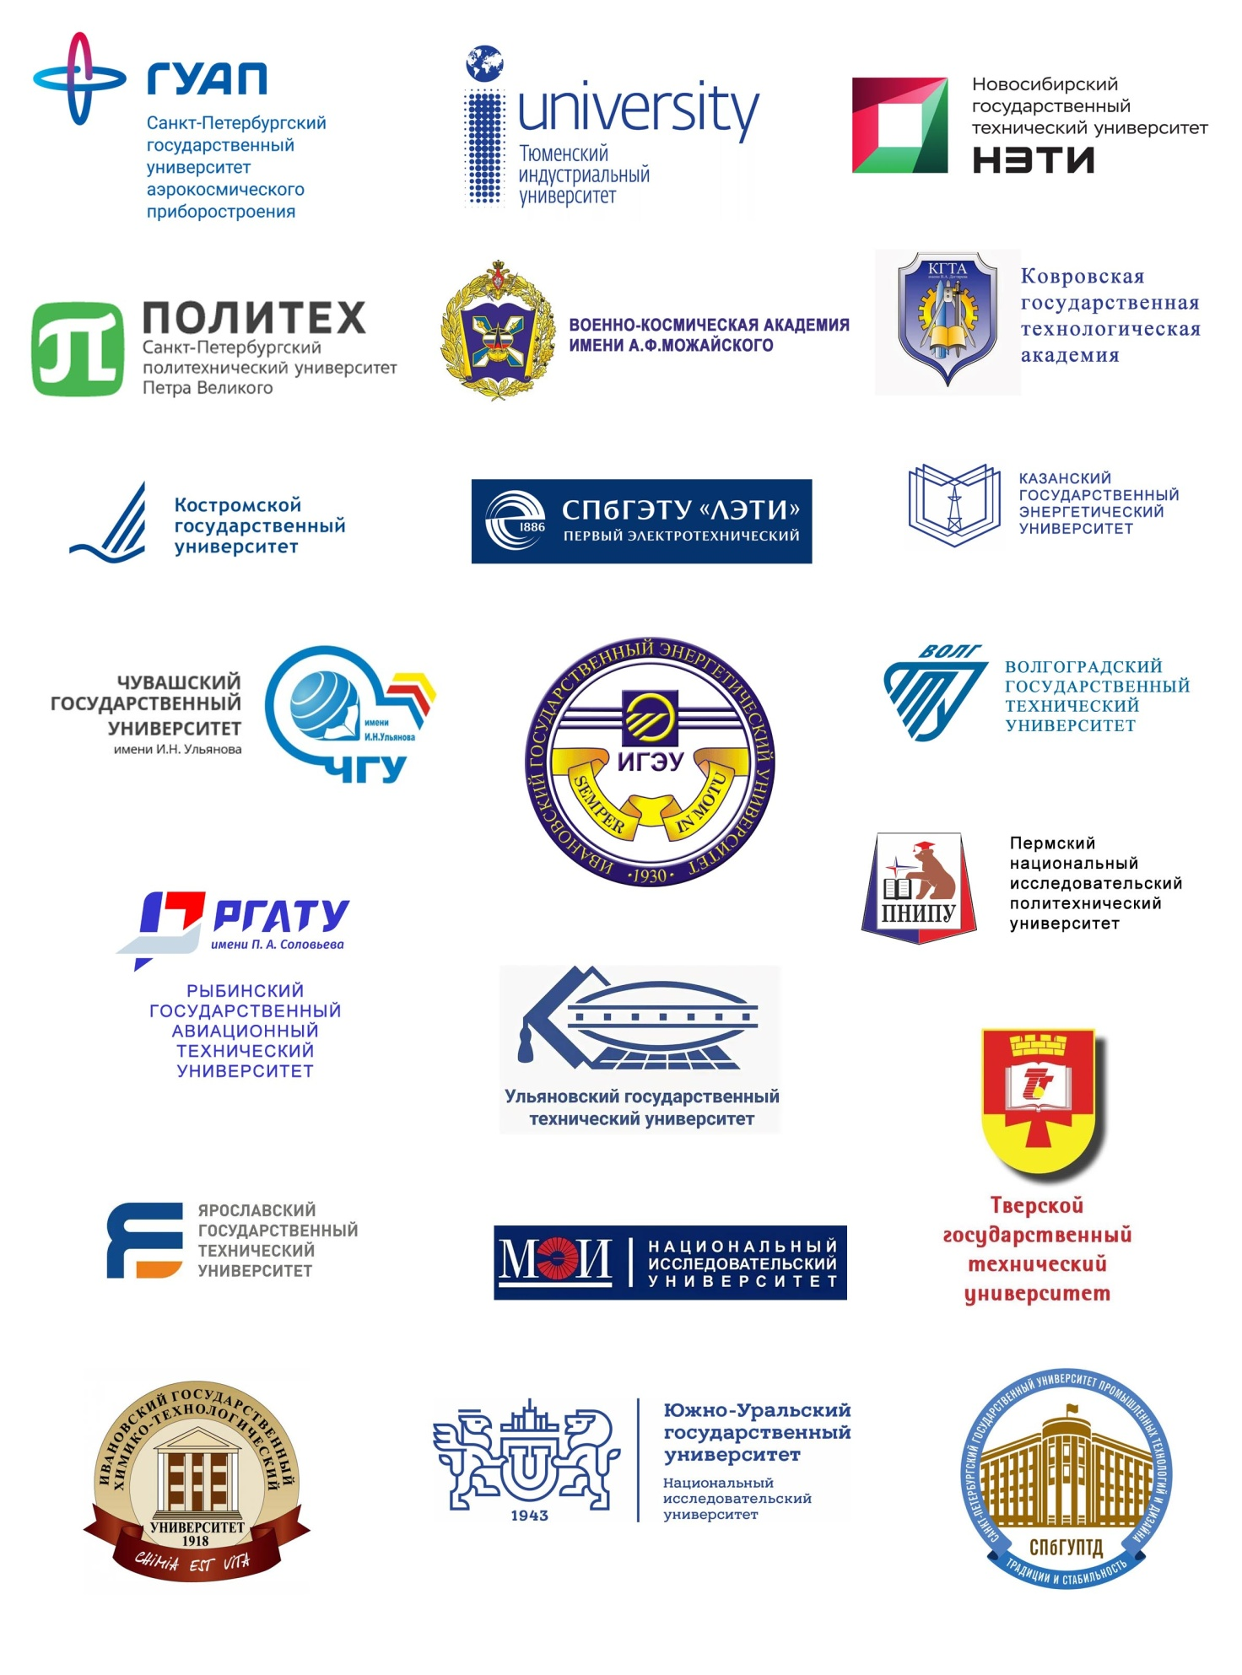

Приложение 1

***на бланке организации***

***с подписью ответственного лица***

***и датой заполнения***

**ЗАЯВКА**

на участие в олимпиаде по теории автоматического управления

Таблица 1. Сведения об участниках

|  |  |
| --- | --- |
| 1. Фамилия, имя, отчество участника полностью |  |
| 1. Факультет |  |
| 1. Курс, группа |  |
| 1. Контактный телефон |  |
| 1. E-mail |  |

Примечание: заполняется для каждого участника олимпиады.

Таблица 2. Сведения о руководителях команды

|  |  |
| --- | --- |
| 1. Фамилия, имя, отчество руководителя полностью |  |
| 1. Должность |  |
| 1. Ученое звание, ученая степень |  |
| 1. Контактный телефон |  |
| 1. E-mail |  |

Примечание: заполняется для каждого руководителя команды.